**TRƯỜNG CAO ĐẲNG CẦN THƠ**

**KHOA KĨ THUẬT CÔNG NGHỆ MÔI TRƯỜNG**



BÀI BÁO CÁO

THƯƠNG MẠI ĐIỆN TỬ

**XÂY DỰNG WEBSITE**

**BÁN MÁY ẢNH**

**GV HƯỚNG DẪN**:

NGUYỄN THỊ PHƯƠNG HẰNG

**SINH VIÊN BÁO CÁO**:

MSSV: 18C13055

HỌ TÊN: ĐỖ HOÀNG PHONG

LỚP: TIN HỌC ỨNG DỤNG – K43

**Học kì 1, niên khóa 2020-2021**

**TRƯỜNG CAO ĐẲNG CẦN THƠ**

**KHOA KĨ THUẬT CÔNG NGHỆ MÔI TRƯỜNG**



BÀI BÁO CÁO

THƯƠNG MẠI ĐIỆN TỬ

**XÂY DỰNG WEBSITE**

**BÁN MÁY ẢNH**

**GV HƯỚNG DẪN**:

NGUYỄN THỊ PHƯƠNG HẰNG

**SINH VIÊN BÁO CÁO**:

MSSV: 18C13055

HỌ TÊN: ĐỖ HOÀNG PHONG

LỚP: TIN HỌC ỨNG DỤNG – K43

**Học kì 1, niên khóa 2020-202**

**Lời cảm ơn**

Để hoàn thành tốt báo cáo cuối kì này, ngoài sự nỗ lực của bản thân, tôi còn nhận được sự quan tâm giúp đỡ của nhiều tập thể và cá nhân.

Trước hết, tôi xin gửi tới toàn thể các thầy, cô giáo trong khoa Kĩ thuật công nghệ môi trường, cùng thầy cô trong trường Cao Đẳng Cần Thơ lời cảm ơn chân thành nhất. Đặc biệt, tôi xin bày tỏ lòng biết ơn sâu sắc tới Giáo viên hướng dẫn cô Nguyễn Thị Phương Hằng, người đã tận tâm hưóng dẫn tôi trong suốt quá trình học tập và hoàn thiện bài báo cáo.

Cuối cùng tôi kính chúc quý thầy, cô dồi dào sức khỏe và thành công trong sự nghiệp cao quý.

**Danh mục các thuật ngữ, từ viết tắt.**

|  |  |
| --- | --- |
| **Thuật ngữ, từ viết tắt** | **Ý nghĩa** |
|  |  |
|  |  |
|  |  |

**MỤC LỤC**

I. MÔ TẢ HỆ THỐNG 4

**1.** **MÔ TẢ ĐỀ TÀI** 4

II. PHÂN TÍCH THIẾT KẾ HỆ THỐNG 5

III. NỘI DUNG 9

**1.** **KHÁCH HÀNG** 9

**a)** **Giao diện trang chủ** 9

**b)** **Giao diện trang con** 12

**c)** **Giao diện đặt hàng** 15

**2.** **ADMIN** 17

**a)** **Sản phẩm** 17

**b)** **Woocommerce** 19

IV. KẾT LUẬN 21

**1.** **KẾT QUẢ ĐẠT ĐƯỢC** 21

**2.** **HẠN CHẾ** 21

**3.** **HƯỚNG PHÁT TRIỂN** 21

1. **MÔ TẢ HỆ THỐNG**
2. **MÔ TẢ ĐỀ TÀI**

Với xu thế phát triển của xã hội hiện đại, khi mức sống cửa người dân ngày càng được nâng cao thì nhu cầu mua sắm của con người cũng được nâng lên một bậc. Cùng với sự phát triển mạnh mẽ của mạng Internet và các phương thức thanh toán điện tử, một xu hướng mới ra đời trong kinh doanh hàng hóa, đó chính là Thương mại điện tử. Việc mua sắm của khách hàng không chỉ còn bó hẹp trong các cửa hàng, siêu thị mà có thể chỉ đơn giản là kết nối vào một website bán hàng trực tuyến. Xu thế này đem lại sự tiện ích không nhỏ cho khách hàng và tiết kiệm lớn cho doanh nghiệp.

Vận dụng những kiến thức đã được học và tìm hiểu cùng với sự hỗ trợ của giáo viên hướng dẫn, em đã lên ý tưởng và thiết kế một trang web với đề tài: “Website bán Máy ảnh”. Website được phát triển dựa trên Phần mềm Wordpress và PHP&MySQL.

Website chuyên cung cấp các loại máy ảnh của các hãng máy ảnh nổi tiếng. Thông tin của sản phẩm khi được nhập về được lưu lại và sản phẩm được đăng bán trên trang web, Khách hàng khi truy cập vào trang web có thể xem và lựa chọn sản phẩm yêu thích. Sau khi lựa chọn được sản phẩm cần mua và thêm vào giỏ hàng, khách hàng cần phải có tài khoản và điền đầy đủ thông tin để xác nhận đặt hàng. Thông tin của khách hàng được lưu lại để thuận tiện cho việc thanh toán và giao hàng. Vào những ngày lễ đặc biệt, khi mua hàng tại trang web khách hàng có thể nhận được những phiếu ưu đãi khác nhau cho các mặt hàng khác nhau.

1. **PHÂN TÍCH THIẾT KẾ HỆ THỐNG**

**Bảng 1. wp_posts**

Dùng để lưu các sản phẩm, trang, các bài viết.

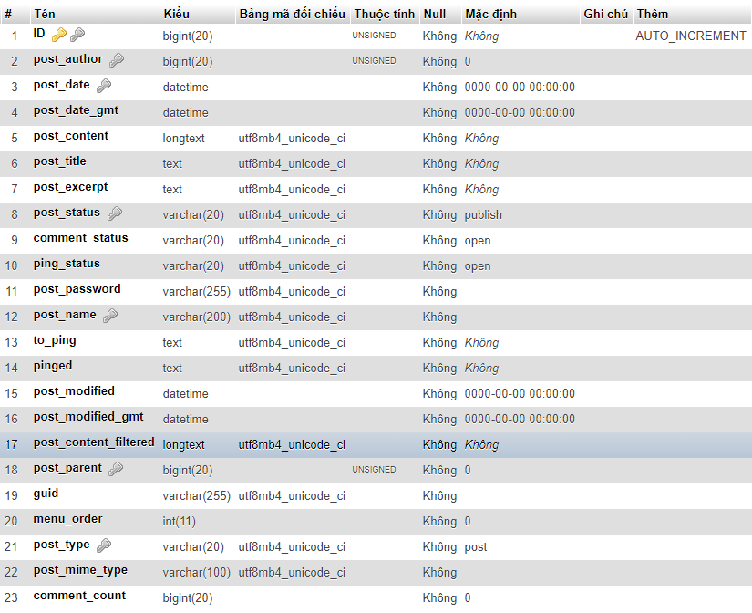

**Bảng 2. wp_terms**

Dùng để lưu các danh mục sản phẩm, định nghĩa đánh giá, chủng loại các sản phẩm như màu, size.

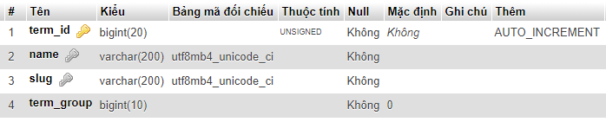

**Bảng 3. wp_users**

Dùng để lưu các tài khoản.

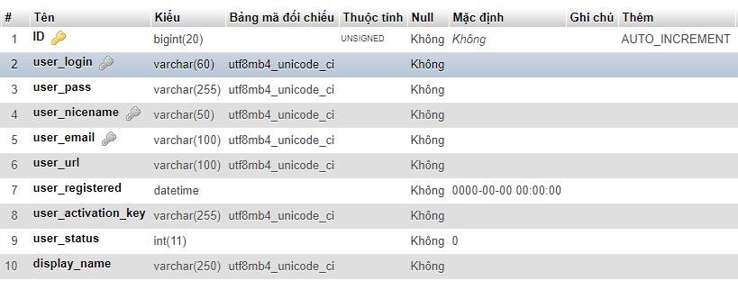

**Bảng 4. wp_woocommerce_attribute_taxonomies**

Dùng để lưu các thuộc tính của sản phẩm.

**Bảng 5. wp_woocommerce_shipping_zones**

Dùng để lưu các khu vực giao hàng.

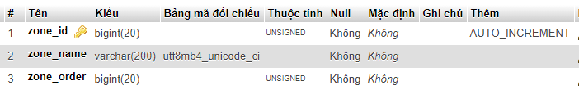

**Bảng 6. wp_woocommerce_order_items**

Dùng để lưu các hóa đơn.

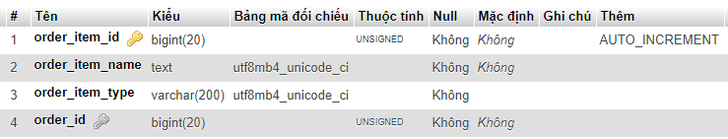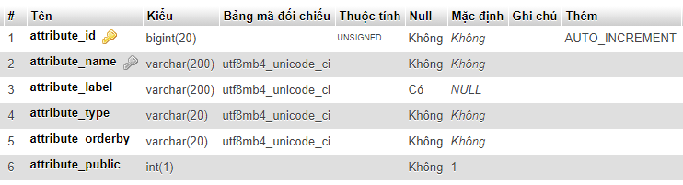

**Bảng 7. wp_wc_cancel_orders**

Dùng để lưu các hóa đơn được hủy.

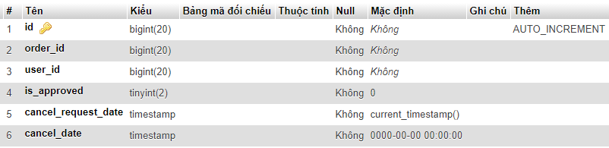

**Bảng 8. wp_comments**

Lưu lại các đánh giá của khách hàng.

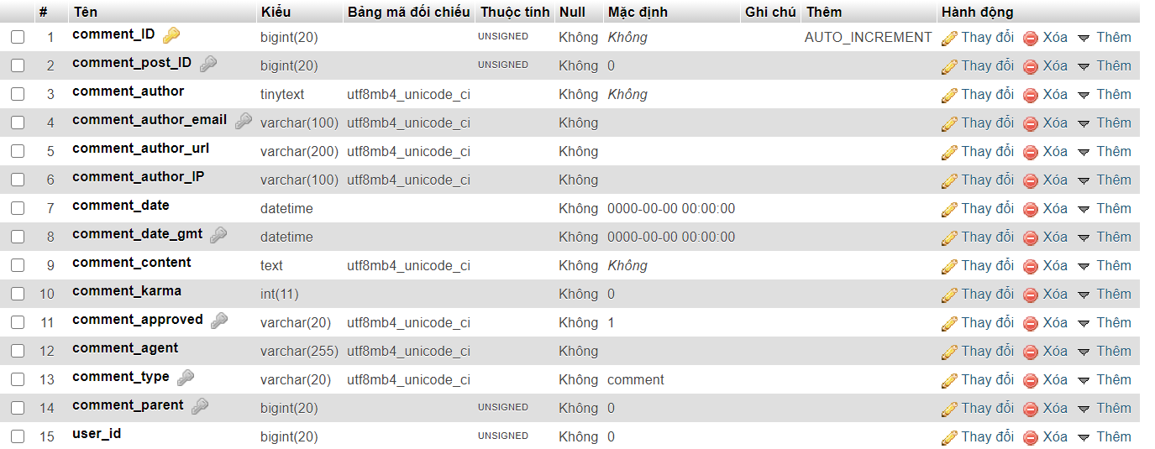

1. **NỘI DUNG**
2. **KHÁCH HÀNG**
3. **Giao diện trang chủ**

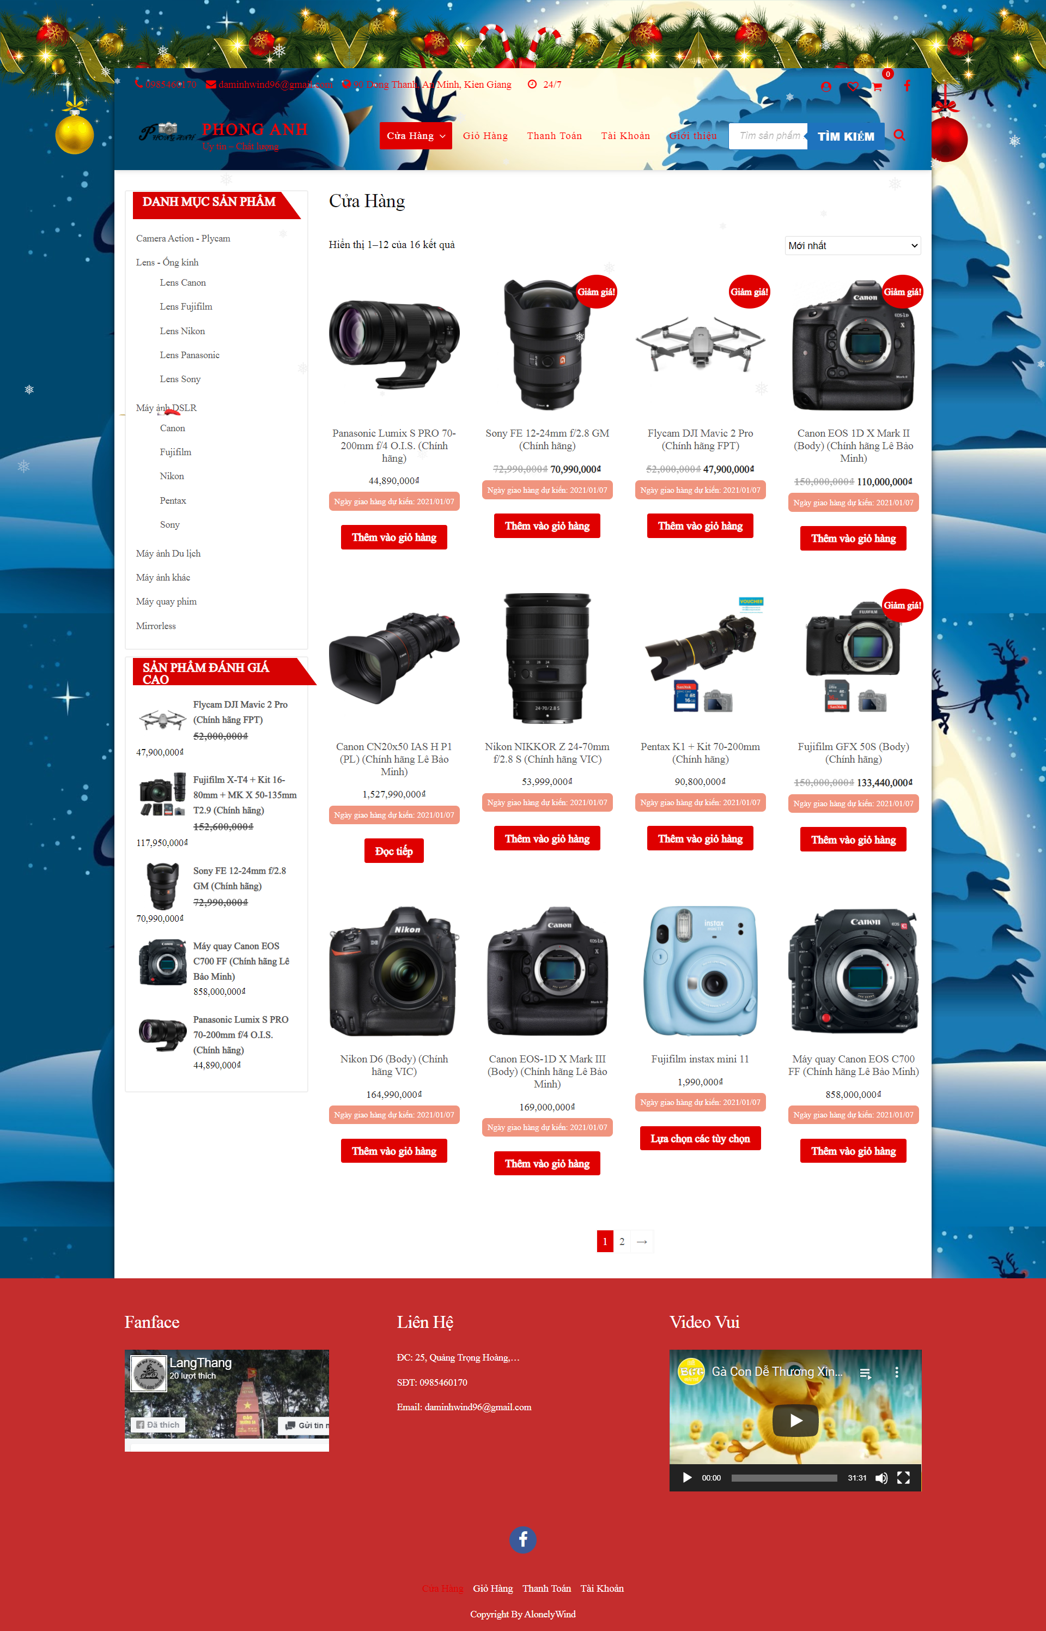

**Hướng dẫn sử dụng**

* Sau khi truy cập vào trang web, khách hàng sẽ nhìn thấy các mặt hàng, khách hàng có thể chọn lựa và xem thông tin cơ bản của các sản phẩm như: Tên sản phẩm, Giá bán gốc, Giá khuyến mãi (nếu có), ngày dự kiến giao hàng và hình ảnh về sản phẩm.

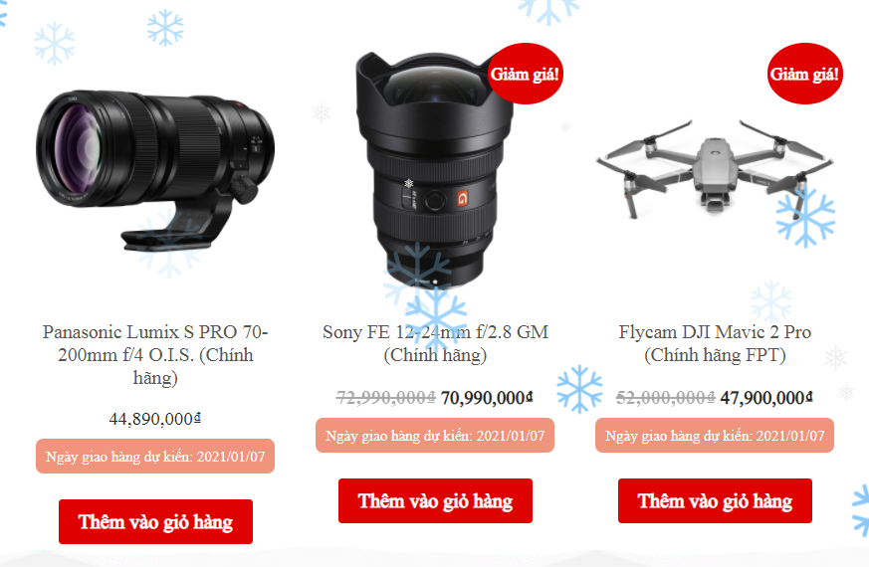

* Khách hàng có thể tìm kiếm sản phẩm cần tìm ở thanh Tìm kiếm ở góc trên bên phải của trang web.



* Hoặc khách hàng có thể tìm theo danh mục sản phẩm ở cạnh bên trái của trang web.

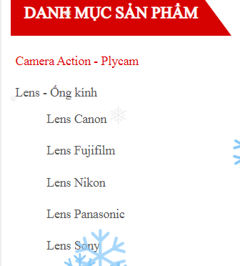

* Từ trang chính khách hàng có thể chuyển tới các trang khác như: Trang Tài khoản, Trang Thanh toán, Trang giỏ hàng,...từ thanh Menu.



1. **Giao diện trang con**

* Khi khách hàng click chọn xem 1 sản phẩm thì sẽ được chuyển đến trang thông tin chi tiết sản phẩm. Ở đây khách hàng có thể xem được Tên đầy đủ của sản phẩm, giá bán, giá khuyến mãi (nếu có), mô tả tóm tắt về sản phẩm, hình ảnh chi tiết của sản phẩm, số lượng hàng còn lại của sản phẩm, thông tin chi tiết về sản phẩm, đánh giá của sản phẩm và có thể chọn số lượng cần mua sau đó ấn nút “thêm vào giỏ hàng” để thêm sản phẩm vào giỏ hàng và tiến hành thanh toán. Khách hàng cũng có thể xem thêm các sản phẩm tương tự ở phần cuối trang web.

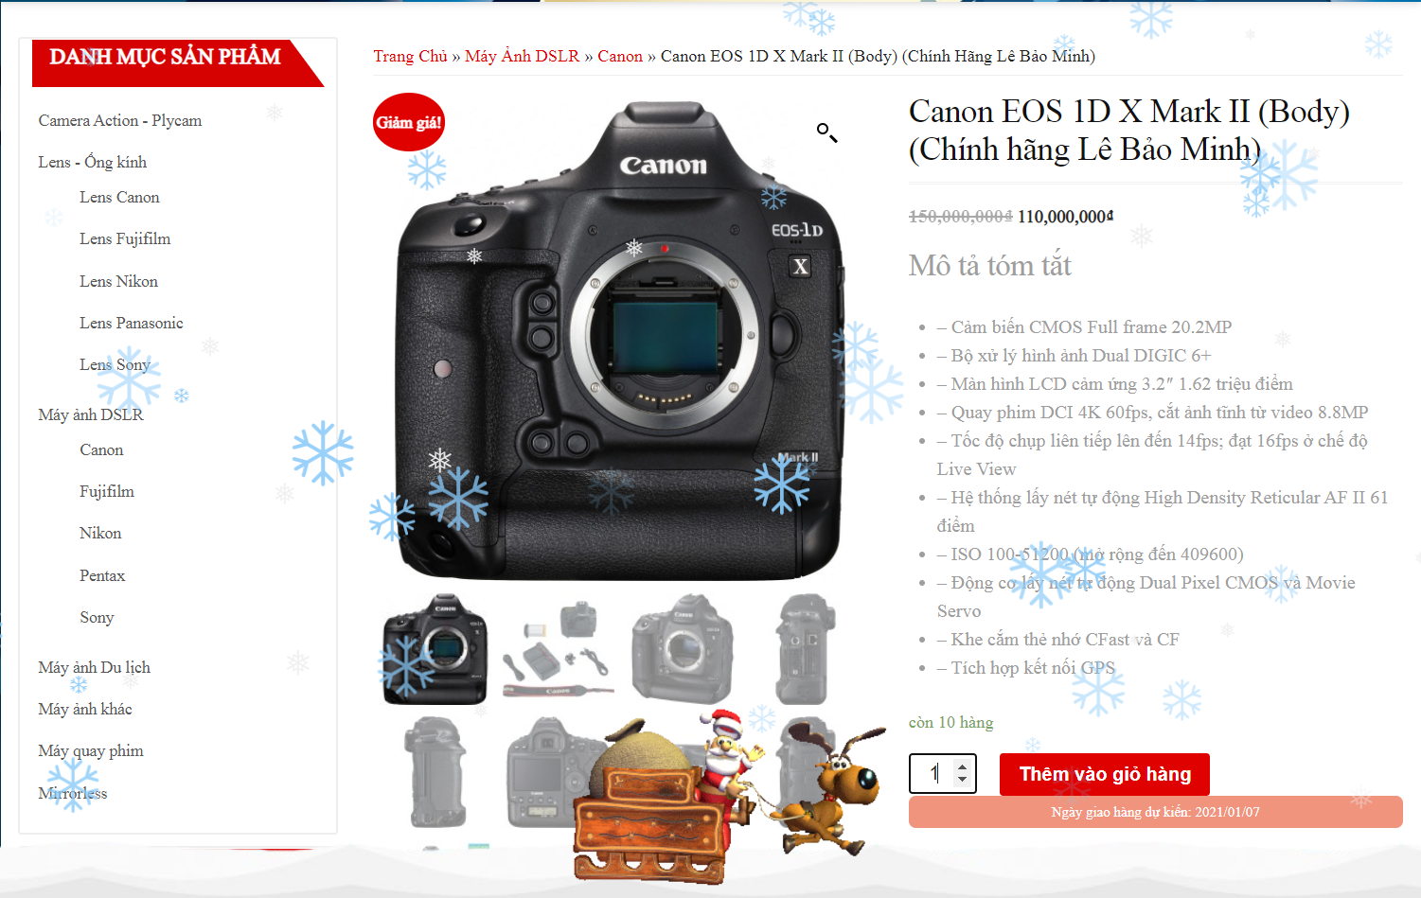

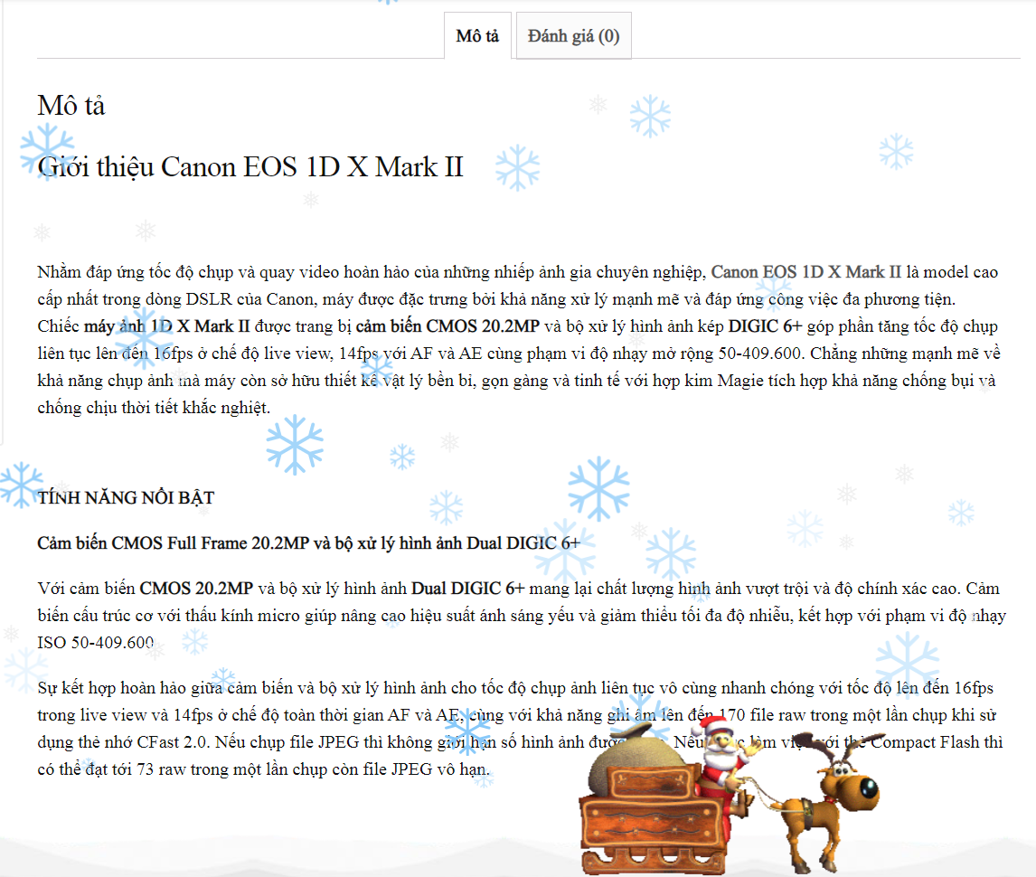

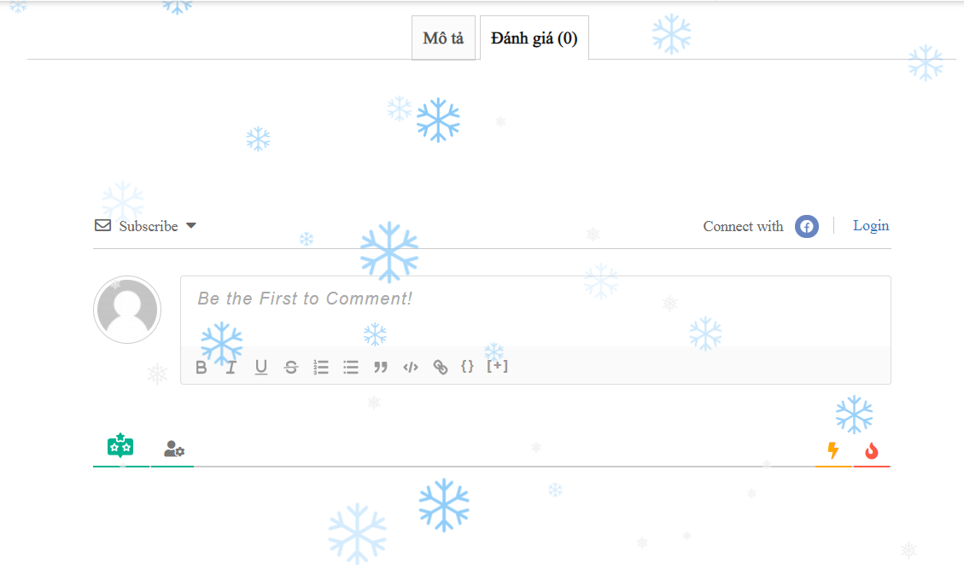

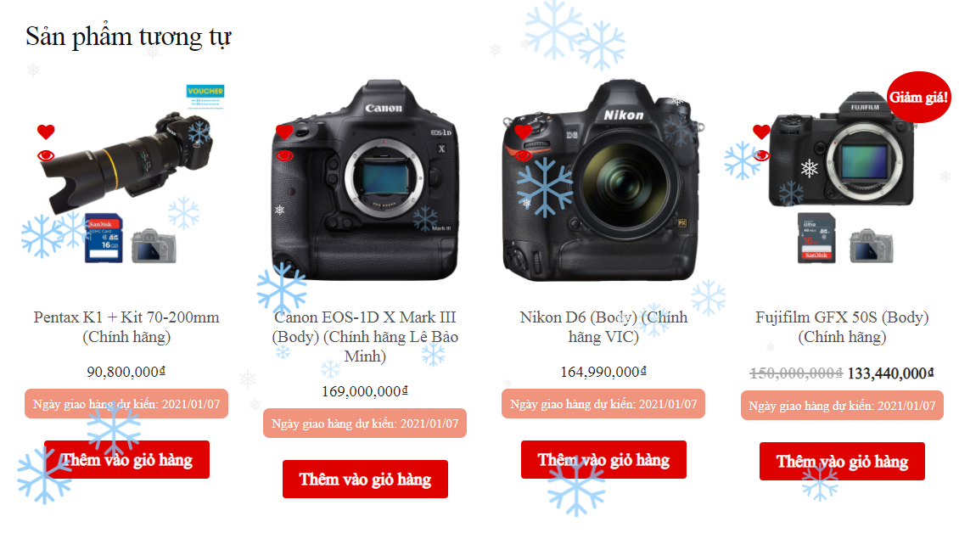

1. **Giao diện đặt hàng**

* Để tiến hành thanh toán và đặt hàng khách hàng cần điền đầy đủ thông tin vào mẫu bên dưới để thuận tiện cho việc xác nhận đơn hàng và giao hàng.

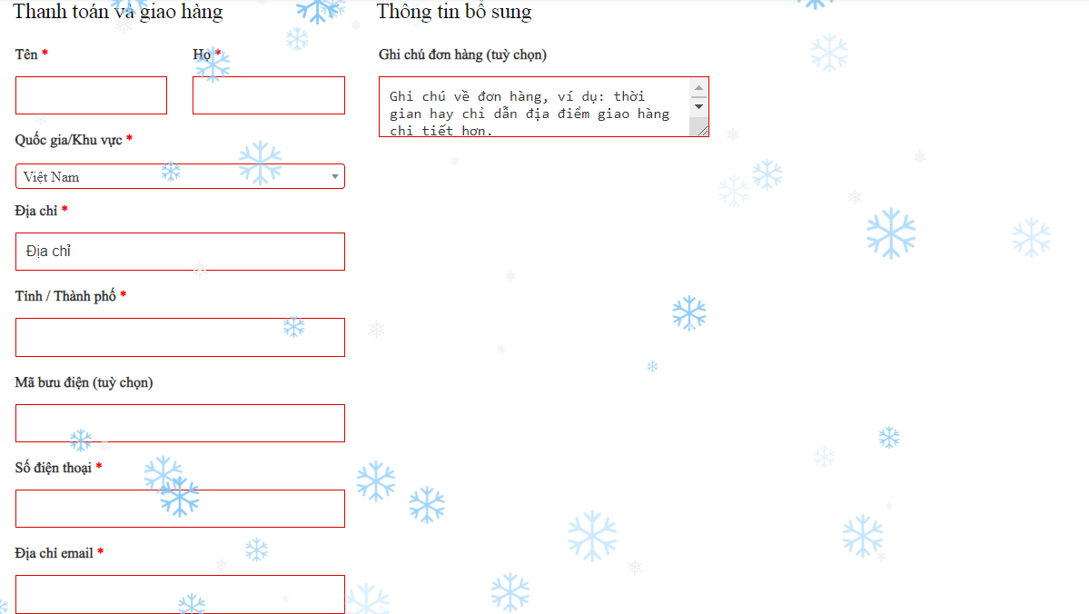

* Trường hợp khách hàng chưa đăng kí tài khoản để mua hàng thì khách hàng cần điền thêm tên tài khoản và mật khẩu để hệ thống đăng kí tài khoản cho khách hàng.

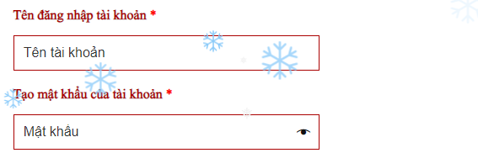

* Sau khi điền đầy đủ thông tin khách hàng có thể xem lại các mặt hàng mà khách hàng đã chọn ở ngay bên dưới phần điền thông tin.

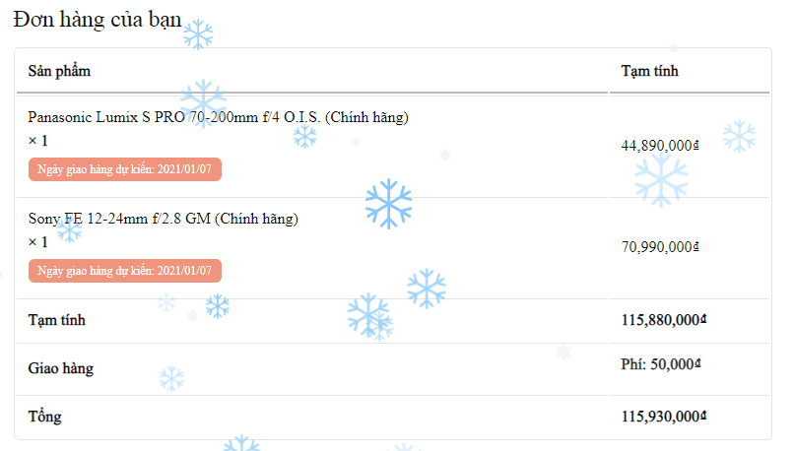

* Sau khi kiểm tra lại đơn lại khách hàng cần chọn cách thanh toán, chọn đồng ý với điều khoản và điều kiện của website và sau đó ấn đặt hàng để gửi yêu cầu đặt hàng về hệ thống.

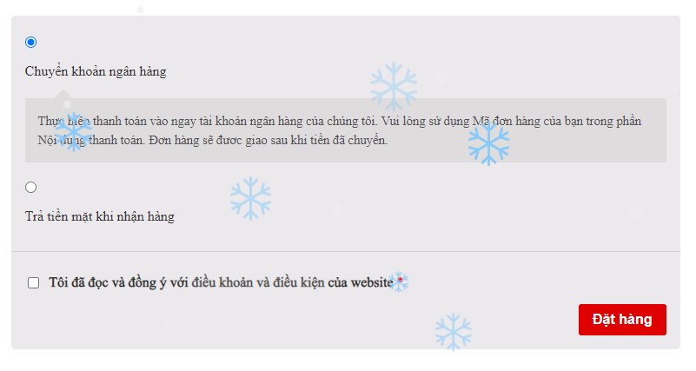

1. **ADMIN**

**Giao diện chính trang admin**

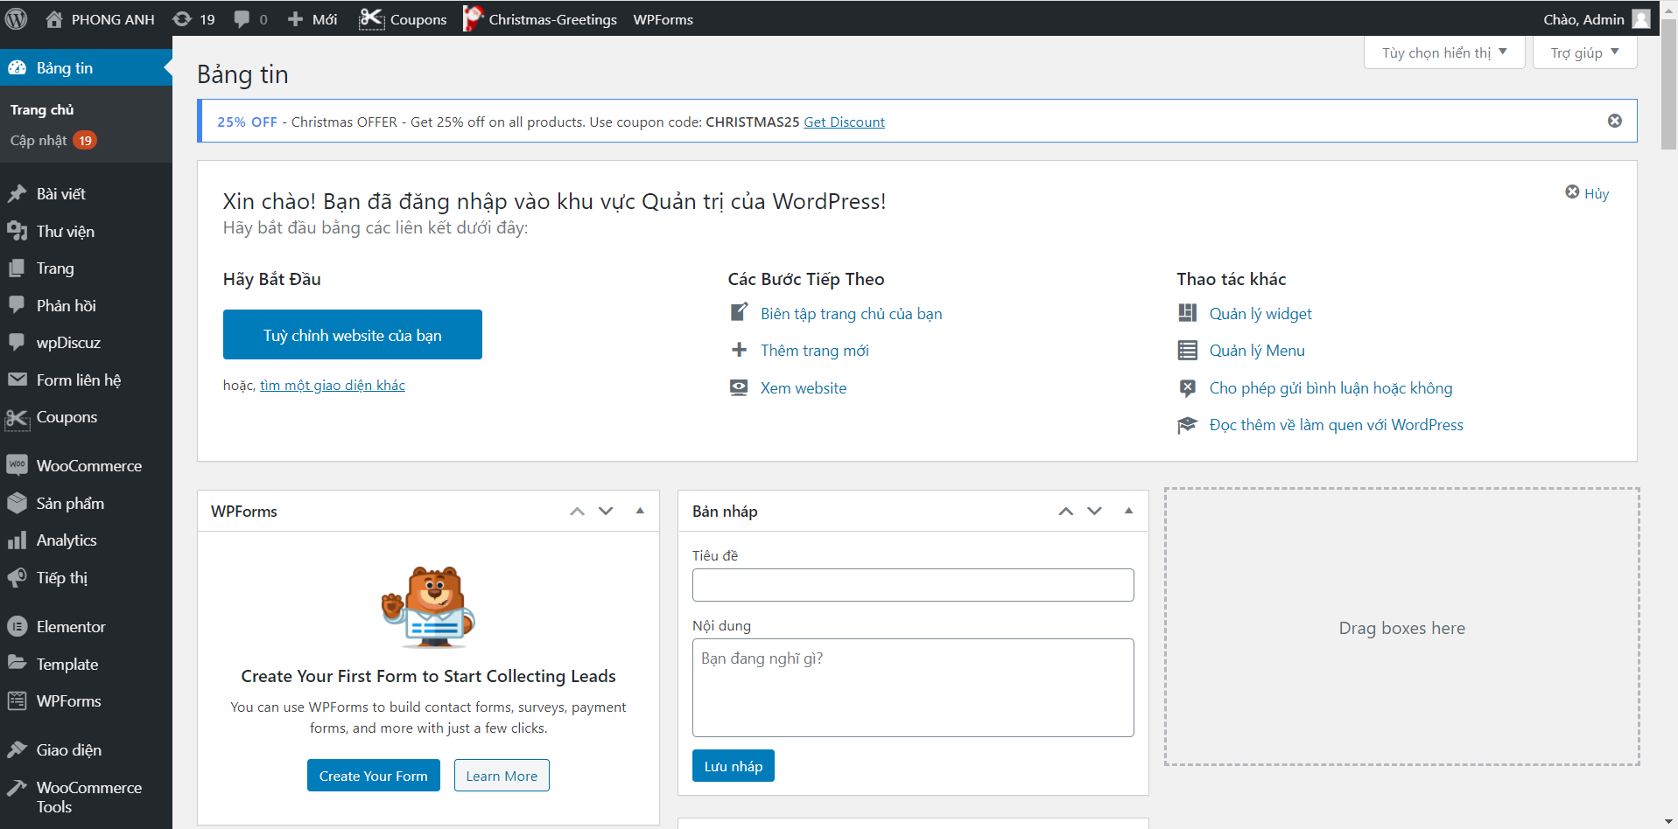

1. **Sản phẩm**

Vào mục Sản phẩm trên thanh bên trái 🡪 chọn tất cả sản phẩm để xem được tất cả sản phẩm trong trang web hoặc chọn “Thêm mới” để thêm sản phẩm mới.

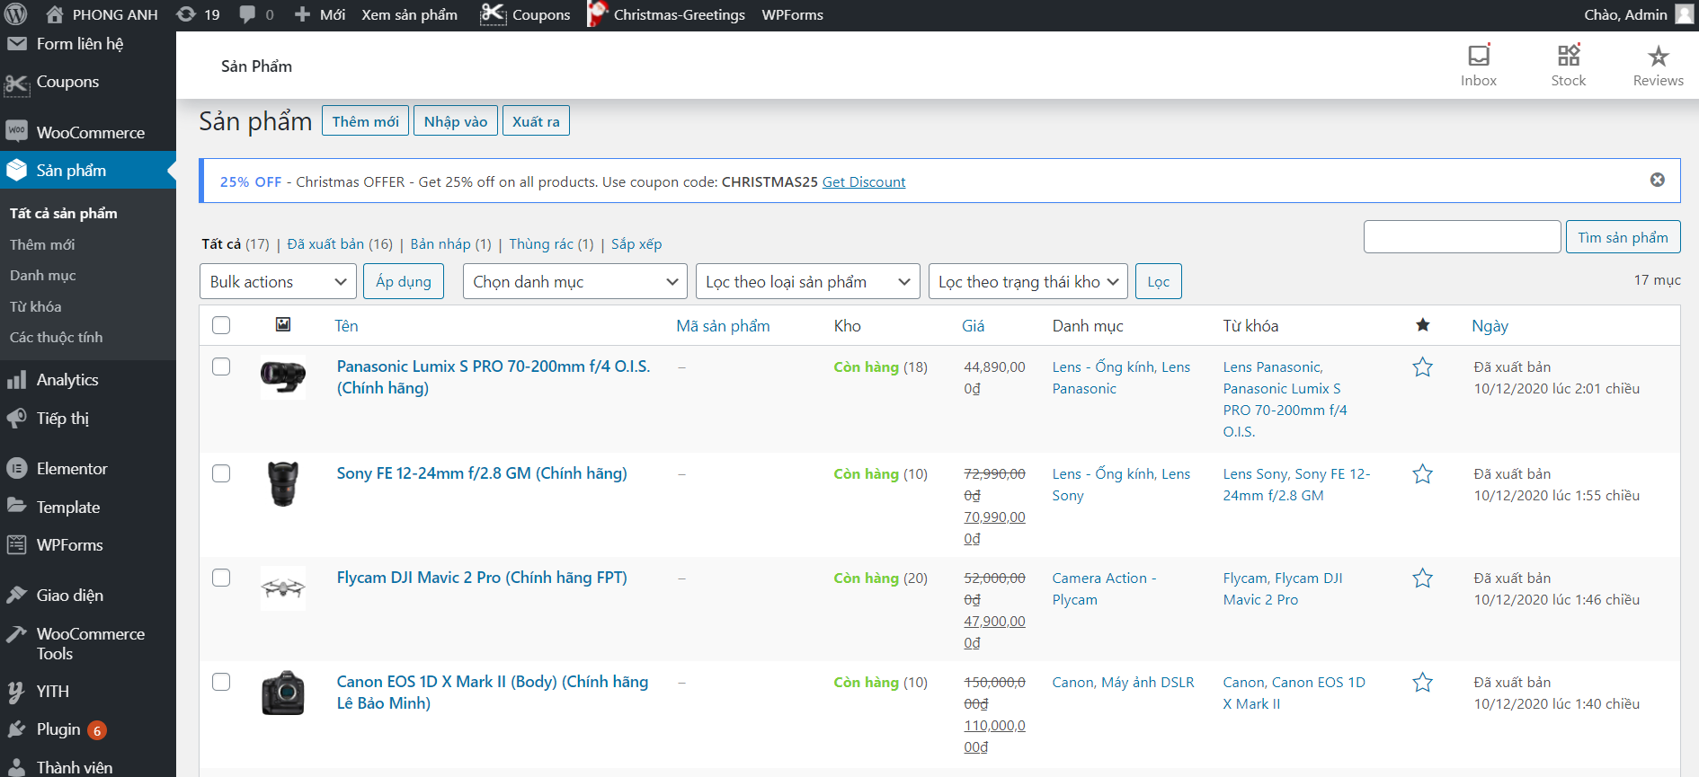

Hình 1. Danh sách các sản phẩm

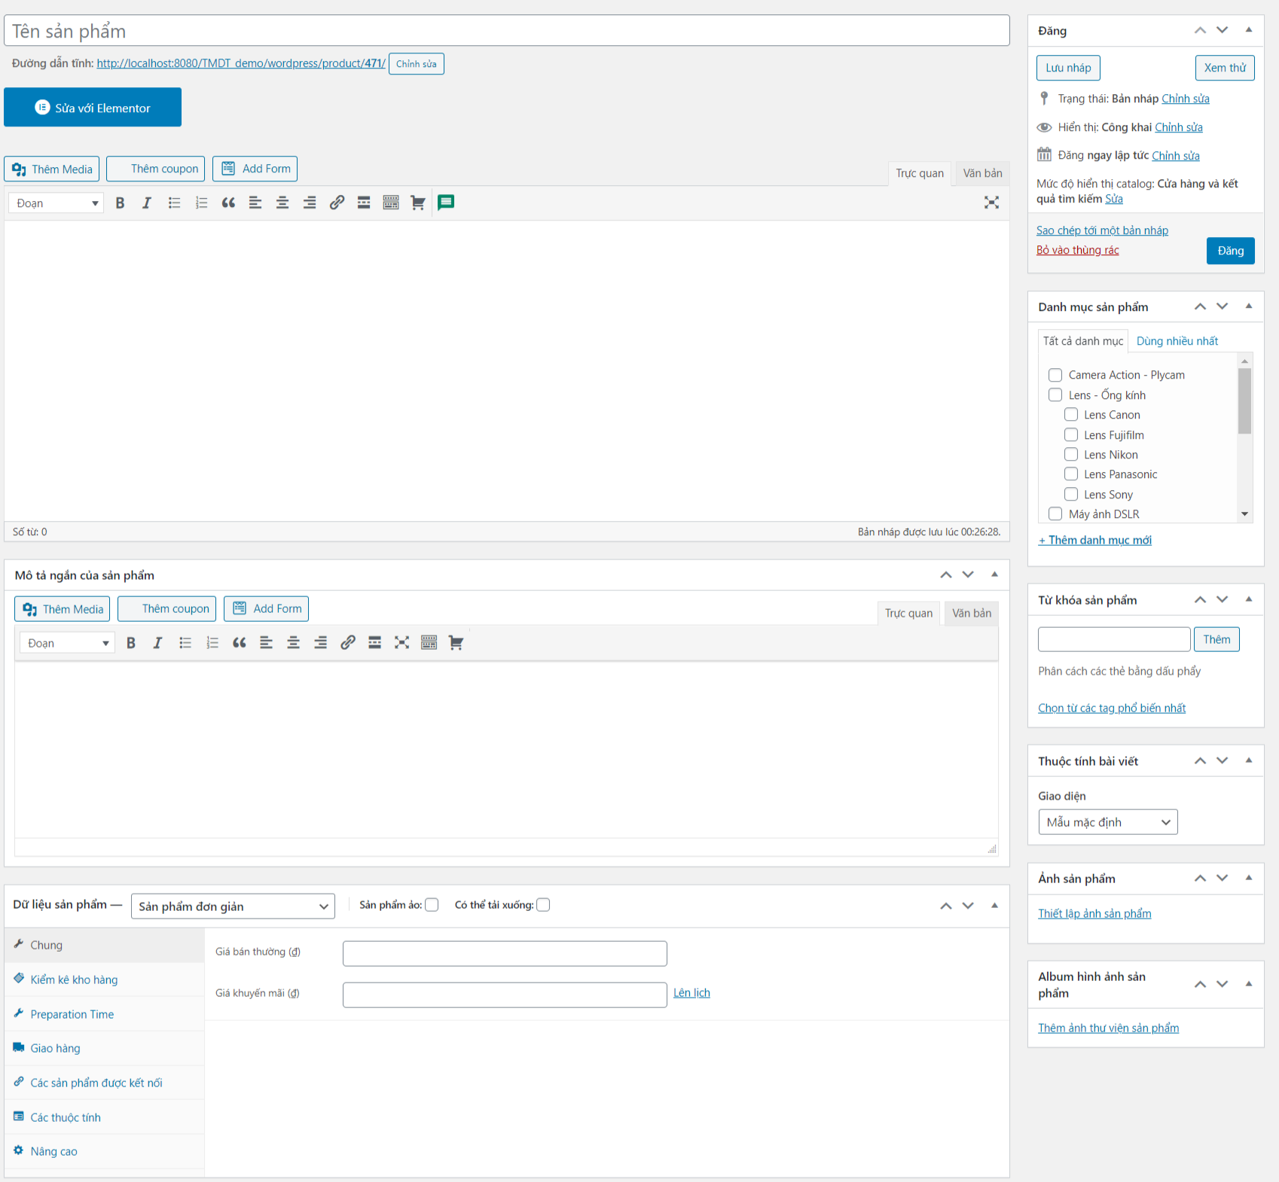

Thêm giá bán và giá khuyến mãi

Thêm ảnh đại diện hoặc Album ảnh cho sản phẩm

Thêm từ khóa để dễ dàng tìm kiếm sản phẩm

Lựa chọn danh mục sản

MÔ TẢ NGẮN CỦA SẢN PHẨM

MÔ TẢ CHI TIẾT SẢN PHẨM

Tên sản phẩm

Hình 2. Thêm mới sản phẩm

Admin có thể chỉnh sửa chi tiết từng sản phẩm khi Click chọn vào tên sản phẩm đó.

Trong giao diện chỉnh sửa Admin có thể:

+ Thay đổi tên sản phẩm.

+ Thay đổi mô tả chi tiết của sản phẩm.

+ Thay đổi mô tả ngắn của sản phẩm.

+ Thêm bình luận, thay đổi cấu hình cơ bản cảu sản phẩm như: giá bán, giá khuyến mãi, các thuộc tính.

+ Thay đổi danh mục sản phẩm.

+ Thay đổi ảnh đại diện, hoặc toàn bộ Album ảnh của sản phẩm

Tất cả đều giống ở phần Thêm sản phẩm mới.

1. **Woocommerce**

Trong thẻ Woocommerce Admi có thể quản lý các đơn hàng, điều chỉnh ngày giao hàng dự kiến, hủy đơn hàng, quản lý thông tin khách hàng, quản lý phiếu ưu đãi và cài đặt chuyên sâu.

Trong phần quản lý đơn hàng, admin có tất cả các quyền để giải quyết đơn hàng đó như: tình trạng đơn hàng, chi tiết đơn hàng, tạo ghi chú cho đơn hàng, xác nhận hoặc hủy đơn hàng, gửi thông báo cho khách hàng, in hóa đơn, xem hóa đơn,...

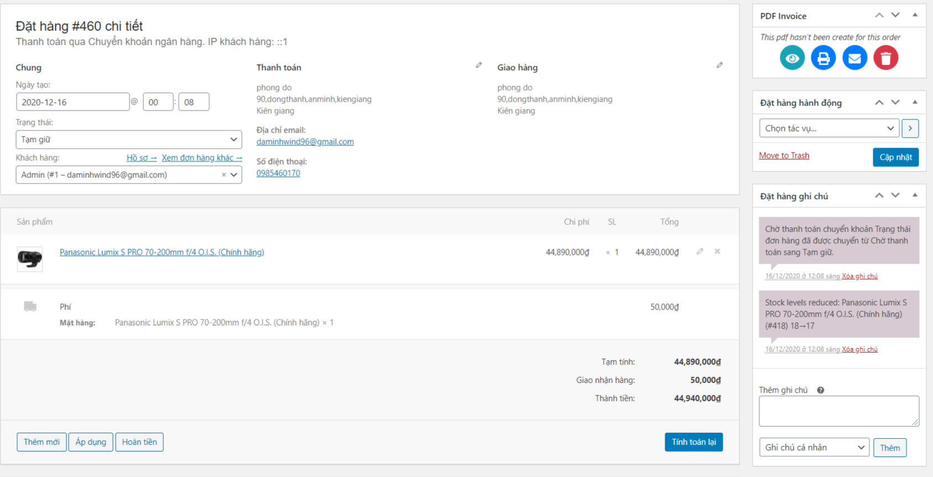

Ngoài những tác vụ cơ bản liên quan đến sản phẩm Admin còn có thể chỉnh sửa trang web bằng cách: thêm nội dung mới lên trang web, thêm/ sửa/ xóa giao diện trang web, thêm/ sửa / xóa các Plugin để trang web được hoàn thiện hơn ở các tác vụ nâng cao.

1. **KẾT LUẬN**
2. **KẾT QUẢ ĐẠT ĐƯỢC**

Xây dựng được các yêu cầu cơ bản của một trang thương mại điện tử.

1. **HẠN CHẾ**

Chưa thể thanh toán bằng ví điện tử.

1. **HƯỚNG PHÁT TRIỂN**

Cập nhật liên tục về giao diện và ý tưởng.

Xây dựng được phương thức thanh toán điện tử.

Tối ưu hóa các chức năng để khách hàng dễ dàng sử dụng

Nhận Xét của GV:

Điểm

Cần thơ, ngày…..tháng….năm 2020

**GV chấm điểm Người viết báo cáo**

Nguyễn Thị Phương Hằng

**Tài liệu tham kham khảo:**

[1] WordPress.org Codex

[2] WordPress TV

[3] Lynda.com (trả phí)

[4] Học WordPress trên Hostinger.vn

[5] Smashing Magazine